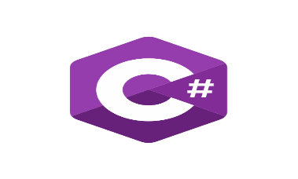

Avaliação Final  
Desenvolvedor C# - Fundamentos

1. Um Técnico Judiciário de TI, ao desenvolver um aplicativo em C#, utilizou o operador

( ) a - & para obter o endereço de memória de uma variável numérica

( ) b - ~ para fazer uma negação lógica

( ) c - % para obter o quociente de uma divisão entre dois valores numéricos inteiros

( ) d - << para deslocar bits para a direita e preencher o número com zeros à esquerda

( ) e - ^= para realizar a operação lógica NOR (negative OR) entre 2 valores inteiros

1. Observe a declaração de um vetor em C#: int[] vetor = new int[3] { 1, 2, 3 }; Sem alterar o resultado, essa mesma declaração poderia ser escrita como:

( ) a - int[] vetor = int { 1, 2, 3 };

( ) b - int[] vetor = new { 1, 2, 3 };

( ) c - int[] vetor = new int[] = { 1, 2, 3 };

( ) d - int[] vetor = { 1, 2, 3 };

( ) e - int[] vetor = new int[];

1. – Analise o Código C# a seguir:

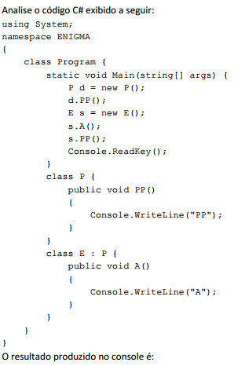

( ) a - PP PP

( ) b - A A A

( ) c - AA P AA

( ) d - A PP A

( ) e - PP A PP

05 – Analise o Código C# a seguir:

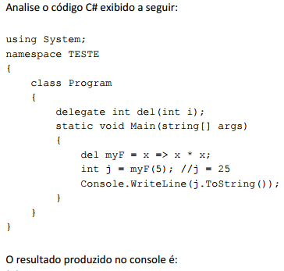

Resposta: ________________________________________________________

________________________________________________________________  
________________________________________________________________

06 - Na linguagem de programação C#, qual a saída do comando:

Console.WriteLine("Prova")

( ) a - Escreve a palavra “Prova” em uma linha e move o cursor para a linha anterior;  
( ) b - Imprime a palavra “Prova” na impressora padrão do sistema;

( ) c - Escreve a palavra “Prova” em uma linha e deixa o cursor do mouse em seguida, na mesma linha.

( ) d - Escreve a palavra “Prova” em sentido vertical.

( ) e - Escreve a palavra “Prova” em uma linha e move o cursor para a linha seguinte;

07 - O Microsoft Visual Studio é um conjunto completo de ferramentas para construir aplicativos, incluindo aplicações para Web. Nesta ferramenta várias linguagens compartilham o mesmo ambiente de desenvolvimento integrado (IDE). Este ambiente possuí um analisador de código que pode oferecer, enquanto o código é digitado, sugestões ao programador, como por exemplo tipos de dados e membros de classes e estruturas. Esse analisador é chamado

( ) a - TextMate.

( ) b - Lexical Analyzer.

( ) c - IntelliSense.

( ) d - Active Directory.

( ) e - ActiveSync.

08 - A instrução string teste = 3 . ToString ( ) ; é válida em .NET com o uso da Linguagem C# que irá compilar e executar sem erro.

( ) a - Certo

( ) b - Errado

09 - Considere o seguinte código, escrito na linguagem C#:  
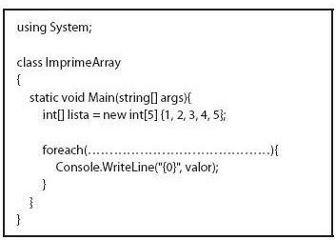  
  
Assinale a alternativa que preenche **corretamente** a lacuna no código acima, de modo a fazer com que a execução do método Main() imprima todos os elementos do *array* lista.

( ) a - valor : lista[]

( ) b - int valor = lista[]

( ) c - valor : int in lista

( ) d - valor in int[] lista

( ) e - int valor in lista

10 - Qual é o valor da variável y no seguinte trecho de código C#?   
namespace ConsoleApplication1

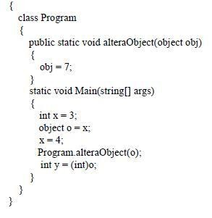

( ) a - 3

( ) b - 4

( ) c - null

( ) d - 7

( ) e - 0

11 - O programador de um sistema Web deseja imprimir, em determinada tela, a hora atual. Que fragmento de código C# atinge esse objetivo?

( ) a - Now.ToString();

( ) b - DateTime.Now.ToString( HH:mm );

( ) c - DateTime.Actual.ToString( HH:mm );

( ) d - Time.Now.ToString( HH:mm );

( ) e - Now.ToString( HH:mm );

12 - Boas práticas de programação são sempre bem-vindas em qualquer tipo de linguagem, já que trazem benefícios em termos de qualidade e performance. Nesse sentido, considere os códigos abaixo, utilizados no desenvolvimento de aplicações baseadas na plataforma **.NET.**  
  
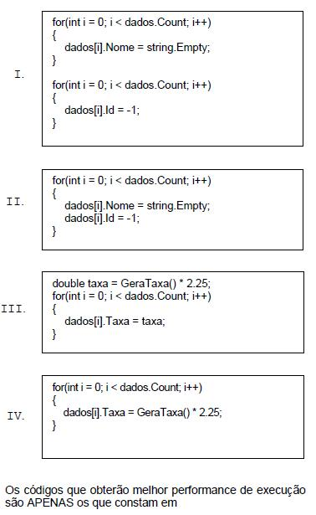

( ) a - I e II

( ) b - I e III

( ) c - I e IV

( ) d - II e III

( ) e - II e IV

Parte superior do formulário

13 - Analise o código C# .NET a seguir.

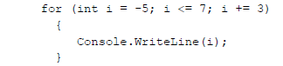

Assinale a opção que apresenta corretamente o resultado produzido pela execução do trecho acima.

( ) a - -2, 1, 4, 7, 10

( ) b - -5, -2, 1, 4, 10

( ) c - -2, 1, 4, 7

( ) d - -5, -2, 1, 4

( ) e - -5, -2, 1, 4, 7

14 - Na linguagem C#, para inserir um elemento no final de um ArrayList, deve ser utilizado o método:

( ) a - Add.

( ) b - AddToEnd.

( ) c - Append.

( ) d - Insert.

( ) e – Put.

15 - Analise o seguinte trecho de código em linguagem C#:

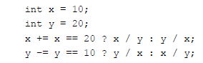

Após a execução desse trecho de código, o valor das variáveis “x” e “y” serão, respectivamente,

( ) a - 2 e 0

( ) b - 10 e 18

( ) c - 10 e 20

( ) d - 12 e 19

( ) e - 12 e 20

16 - Na linguagem de programação C#, a sintaxe correta para declarar um objeto do tipo Carro e produzir uma nova instância desse objeto é:

( ) a - Carro obj = new Carro();

( ) b - Carro obj = Carro.new;

( ) c - Carro obj = Carro();

( ) d - Carro = new Carro();

( ) e - obj = Carro();

17 - Na linguagem C#, a forma correta de declarar a classe B, derivada da classe A, é:

( ) a - public class B inherits A { }

( ) b - public class B => A { }

( ) c - public class A extends B { }

( ) d - public class B : A { }

( ) e - public class B implements A { }

18 - Analise o seguinte trecho do código C#:

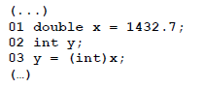

Sobre a linha 03 do código apresentado, é correto afirmar que:

( ) a - a variável y recebe o valor de x se esta última (x) for do tipo int.

( ) b - atribui à variável y o valor da variável x convertido para o tipo int.

( ) c - passa como parâmetro o valor da variável x para y, do tipo double.

( ) d - a variável y recebe por referência o valor da variável x do tipo double.

( ) e - multiplica o valor da variável int por x e atribui o valor calculado para a variável y.

19 - Na linguagem C#, a forma correta para inicializar um array de inteiros de cinco posições, com os números de 1 até 5 é:

( ) a - int[] Inteiros={1,2,3,4,5};

( ) b - int[] Inteiros=[1,2,3,4,5];

( ) c - int[5] Inteiros={1,2,3,4,5};

( ) d - int Inteiros[]={1,2,3,4,5};

( ) e - int Inteiros[]=new int[5]{1,2,3,4,5};

Utilize o Programa C# abaixo para responder a questão 20.

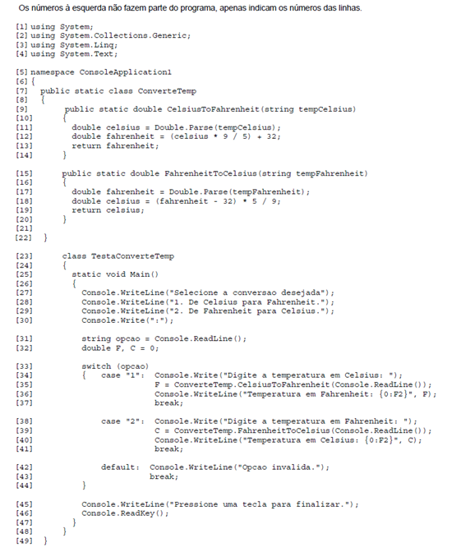

20 - O programa C# apresentado é executado apenas uma vez e finaliza. Para que o programa possa ser executado diversas vezes, até que o usuário digite 0 para finalizá-lo é necessário inserir Console.WriteLine("0. Finaliza."); como mais uma opção do menu e inserir a seguinte instrução de repetição:

( ) a - while (opcao != 0) antes do switch, que está na linha 33,   com os delimitadores de início e fim { } desta instrução envolvendo as linhas 33 a 44.

( ) b- while (opcao != "0") antes do switch, que está na linha 33,   com os delimitadores de início e fim { } da instrução envolvendo as linhas 33 a 44.

( ) c - for (; ;) { após o delimitador de início de bloco { na linha 26  e uma chave  } para fechar o bloco logo após a linha 44. Antes do switch, que está na linha 33, inserir o comando  if  (opcao == "0") break;

( ) d - do antes do switch, que está na linha 33,  com o delimitador de início {  da instrução envolvendo as linhas 33 a 44, e finalizando com o delimitador de fim  } while (opcao != "0");

( ) e - for (opcao=0;opcao <3;opcao++) após o delimitador de início de bloco { na linha 26 com os delimitadores de início e fim { } da instrução envolvendo as linhas 27 a 44.

21 – Com base no código abaixo, responda:

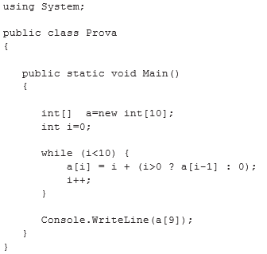

( ) a - Compila corretamente, executa e imprime o número 45.

( ) b - Compila corretamente, executa e imprime o número 9.

( ) c - Compila corretamente e executa, mas nunca termina.

( ) d - Compila corretamente, mas apresenta erro de execução.

( ) e - Apresenta erro na compilação.

22 - Considere a seguinte classe desenvolvida em C#.  
class Teste   
{  
 static void Main()  
 {  
 int num = 1;  
 while (num++ < 6)  
 {  
 Console.WriteLine ("num é = {0}", num);  
 }  
 }  
}  
Nessa situação, essa classe produz o seguinte resultado:  
num é = 1  
num é = 2  
num é = 3  
num é = 4  
num é = 5

( ) a - Certo

( ) b - Errado

23 - Na programação orientada a objeto, na linguagem C# em particular, a capacidade de construir vários métodos com um mesmo nome, porém com parâmetros diferentes na mesma classe, é chamada de

( ) a - Polimorfismo universal

( ) b- Polimorfismo paramétrico

( ) c - Polimorfismo de subtipo

( ) d - Sobrecarga de operadores

( ) e - Sobrecarga de métodos

24 - Assinale a alternativa que representa, na linguagem de programação C, a estrutura de repetição for que, por meio da variável de controle i, percorre o intervalo do índice 0 até o índice 32 inclusive, na ordem não decrescente.

Parte superior do formulário

( ) a - for(i = 32; i > 0; i--)

( ) b - for(i = 32; i > -1; i--)

( ) c - for(i = 0; i < 33; i++)

( ) d - for(i = 0; i < 32; i++)

Parte inferior do formulário

25 – Qual das estruturas a seguir não usa uma expressão booleana?

( ) a – switch

( ) b – for

( ) c – if

( ) d - while